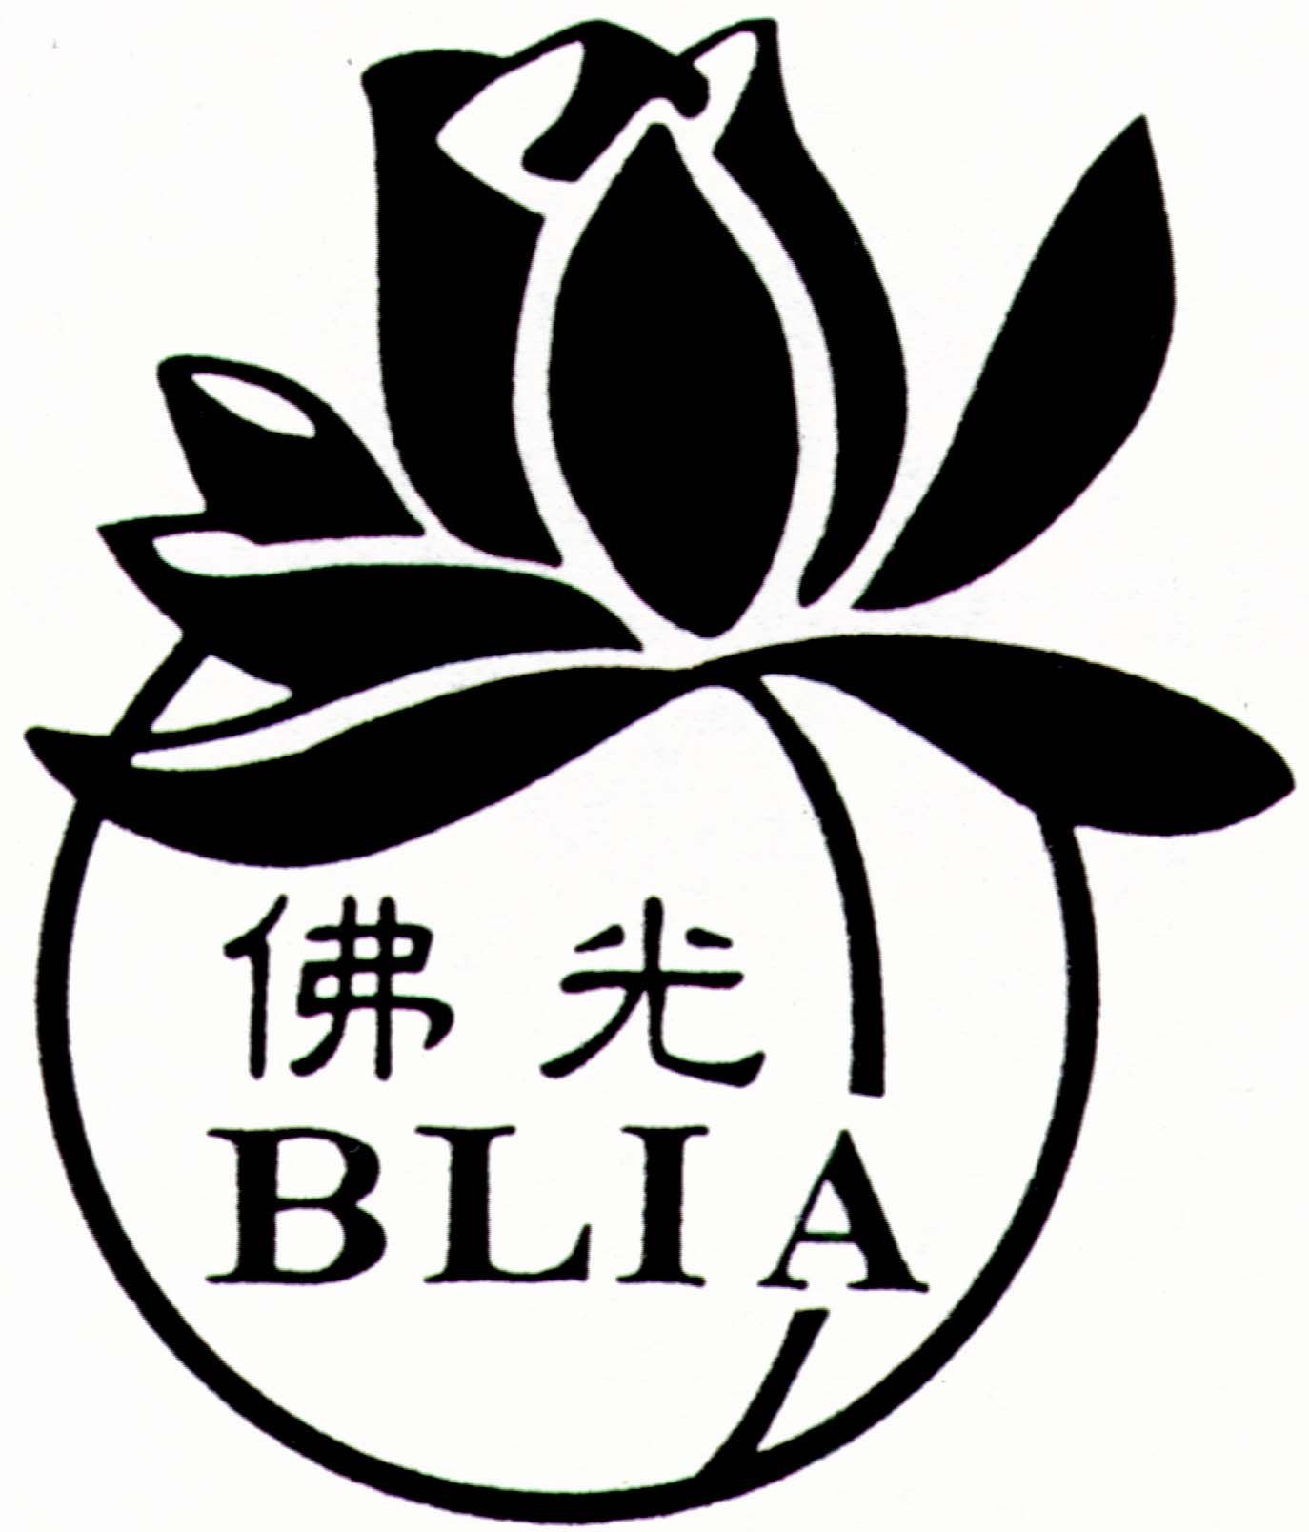
國際佛光會中華總會2011年第26期全國教師生命教育研習營
【教養的迷思】
一、活動宗旨：(一)激發教學領導動力及潛能。
(二)交流親師教育及學術領域。
(三)建構倫理道德積極人生觀。
(四)發揮學習型組織教育功能。
二、指導單位：教育部
三、主辦單位：國際佛光會中華總會、南華大學
四、協辦單位：人間衛視、人間福報
五、活動日期：2011年7月12-15日(星期二~五，計四天三夜)
六、活動地點：高雄佛光山寺(高雄市大樹區興田里興田路153號)
七、課程內容：
【專題演講】：從「孟母三遷」談教養、從「校園霸凌」談教養、
從「災難遽變」談教養
【主題論壇】：如何跟孩子「講道理」、如何教孩子「負責任」、
如何讓孩子「有自信」
【分享體驗】：教學生涯經驗分享、佛門生命教育體驗
八、參加對象：公私立大學(專)院校、高中(職)、國中、國小、幼教及退休之校長、老師、教職員
(全程參加者，本會函請有關單位依規定給予公假，並代核發研習時數證明)
九、報名期限：即日起至6月20日截止報名
十、研習費用：NT$ 1200 元【含研習教材費、食宿費】(恕不退費)
十一、報名方式：http://www.blia.org.tw下載報名表
傳真:(02)2760-8623或 E-mail：venyouguo@gmail.com
地 址：11087台北市信義區松隆路327號8樓
電 話：(02)2762-0112轉2543有果法師
劃撥帳號：15124396 戶名：國際佛光會中華總會
（註明：2011年第26期全國教師生命教育研習營）
國際佛光會中華總會
2011年第26期全國教師生命教育研習營課程
日 期  時 間 | 7/ 12  （二） | 7/ 13  （三） | 7/ 14  （四） | 7/ 15  （五）
05:30~06:30 |  | 早覺/早課
06:30~07:30 |  | 早 齋 |  | 06:30~09:30  【體驗教育】  佛門生命教育(三)
08:00~09:00 |  | 【體驗教育】  佛門生命教育(一) | 【體驗教育】  佛門生命教育(二) | 06:30~09:30  【體驗教育】  佛門生命教育(三)
09:00~09:30 |  | 茶 敘 |  | 10:00~11:10  【綜合座談】
09:30~11:00 | 10:00~11:00  【報 到】 | 【生命教育】  生命的永續經營 | 【生命教育】  三四五的人生哲學 | 10:00~11:10  【綜合座談】
11:30~13:30 | 午齋/自由時間
13:30~15:30 | 13:30~14:30  【開營典禮】  生活說明 | 【主題論壇】  如何跟孩子  「講道理」 | 【主題論壇】  如何讓孩子  「有自信」 | 快樂賦歸  (可續參加  2011年全民閱讀  博覽會)
13:30~15:30 | 15:00~17:00  【主題論壇】  如何教孩子  「負責任」 | 【主題論壇】  如何跟孩子  「講道理」 | 【主題論壇】  如何讓孩子  「有自信」 | 快樂賦歸  (可續參加  2011年全民閱讀  博覽會)
15:30~16:00 | 15:00~17:00  【主題論壇】  如何教孩子  「負責任」 | 下午茶 |  | 快樂賦歸  (可續參加  2011年全民閱讀  博覽會)
16:00~17:00 | 15:00~17:00  【主題論壇】  如何教孩子  「負責任」 | 【研討分享】  教養經驗談(一) | 【研討分享】  教養經驗談(二) | 快樂賦歸  (可續參加  2011年全民閱讀  博覽會)
18:00~19:00 | 藥石(晚餐) |  |  | 快樂賦歸  (可續參加  2011年全民閱讀  博覽會)
19:00~20:30 | 【專題演講】  從「孟母三遷」  談教養 | 【專題演講】  從「校園霸凌」  談教養 | 【專題演講】  從「災難遽變」  談教養 | 快樂賦歸  (可續參加  2011年全民閱讀  博覽會)
20:50~21:50 | 【音樂教育】  生命的樂章(一) | 【音樂教育】  生命的樂章(二) | 【音樂教育】  生命的樂章(三) | 快樂賦歸  (可續參加  2011年全民閱讀  博覽會)
22:00 | 開大靜 |  |  | 快樂賦歸  (可續參加  2011年全民閱讀  博覽會)

國際佛光會中華總會2011年第26期全國教師生命教育研習營
姓 名 |  |  |  |  |  |  |  |  |  |  | 性 別 | □男 □女 | 婚 姻 | □已婚 □未婚
身分證字號 |  |  |  |  |  |  |  |  |  |  | 出生年月日
經 歷 |  |  |  |  |  |  |  |  |  |  | 宗教信仰
學 歷 |  |  |  |  |  |  |  |  |  |  | 專長興趣
服務單位 | 縣 市  學校(全稱) |  |  |  |  |  |  |  |  |  | 職 稱 | □現任校長 □現任教師  □校長退休 學校  □教師退休 學校  □行政人員 □其他
通訊地址 | □□□
電 話 | (H):  (O):  行動電話: |  |  |  |  |  |  |  |  |  | 傳 真
電 話 |  |  |  |  |  |  |  |  |  |  | E-mail
得知活動  來源 | □佛光山寺院 □學校、同事介紹  □親友介紹 □佛光會  □人間福報 □其他 |  |  |  |  |  |  |  |  |  | 佛光會員 | □是 分會 □否
得知活動  來源 |  |  |  |  |  |  |  |  |  |  | 人間福報 | □已訂 □未訂  第 次參加本會教師研習營
參加動機
與期望
聲明事項 | 本人 參加「國際佛光會中華總會2011年第26期全國教師生命教育研習營」，若於研習期間，有任何身體、心理之不適或突發狀況等，不能配合研習或造成其他學員困擾，概由本人自行負責，並願依營隊建議辦理離營，無有異議。  簽名：
備 註 | ※報名表，請以下列任一方式回擲：  □e-mail：venyouguo@gmail.com □傳真02-2760-8623  □地 址：11087 台北市信義松隆路327號8樓 國際佛光會中華總會  □電 話：02-2762-0112 轉2543  ※繳費方式：  劃撥帳號15124396國際佛光會中華總會  (通訊欄請註明: 2011年第26期全國教師生命教育研習營)  ※□需研習時數 □不需研習時數
交 通 回 函 (請務必填寫)
※去程□自行開車(車號： ) □自行處理
□搭7/12 09:20接駁車 左營高鐵站(三號出口)→佛光山
※回程□搭7/15 13:00接駁車 佛光山→左營高鐵站(主辦單位不代購火車票及高鐵票)
※如訂高鐵票，歡迎使用企業用戶代碼76942826

